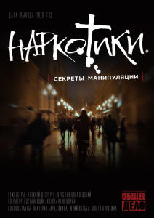
«Наркотики. Секреты манипуляции»
возрастной категории 12+

Документальный фильм Общероссийской общественной организации «Общее дело» посвящен проблеме наркотизации нашей молодежи. Ни для кого не секрет, что Россию превратили в мировой рынок сбыта героина, опиума, новых синтетических наркотиков. В фильме раскрываются уловки наркодельцов, показывается, почему и как молодые люди начинают употреблять наркотики, алгоритмы вовлечения подростков в наркоманию. Фильм поможет предотвратить множество роковых ошибок, особенно в подростковом возрасте.
Фильм был снят за счёт финансовой поддержки неравнодушных граждан. Это вклад сотен людей из разных городов нашей страны. Мы выражаем им искреннюю благодарность! Создание фильма стало возможным только благодаря нашим совместным усилиям!

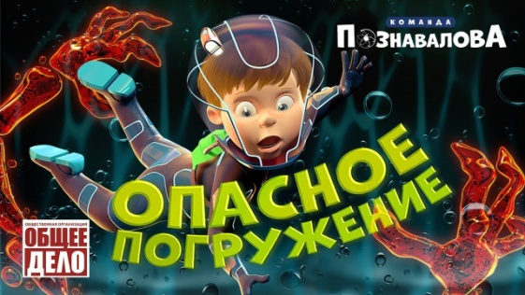
«Опасное погружение».
возрастной категории 6+

Познавательный мультфильм для детей.

Сталкивались ли Вы с такими вопросами: Как рассказать ребенку о вреде употребления алкоголя? Конечно, отправиться вместе с ним в необыкновенное приключение по организму человека, чтобы своими глазами увидеть, как спиртное разрушает здоровье людей.
Почему человек от алкоголя пьянеет? Можно ли пить спиртное немного, по праздникам? Почему алкоголь продают в магазинах? Команда Познавалова вместе со зрителями найдет ответы на эти и другие вопросы. Вышедший до этого мультфильм «Опасное погружение» вызвал у многих ребят желание глубже разобраться в поднятой теме. Собрав основные вопросы, Познавалов и Ко приступил к расследованию.

«Чижик-пыжик, где ты был?» 16+
Из цикла «4 истории об алкоголе»
Россия, 2009, 32 мин., документальный фильм
Режиссер: О. Савостьянова
Пьющие дети сегодня – это не только малолетние бродяги, живущие без присмотра и опеки. Это обычные мальчики и девочки из благополучных семей. Герои фильма – именно такие дети. Они хорошо одеты, когда-то хорошо учились и даже имели незаурядные способности. Сегодня им поставлен диагноз – алкоголизм, который перечеркнул их здоровье, таланты, мечты о семье и образовании, будущее.

«Голос за безгласных» 12+

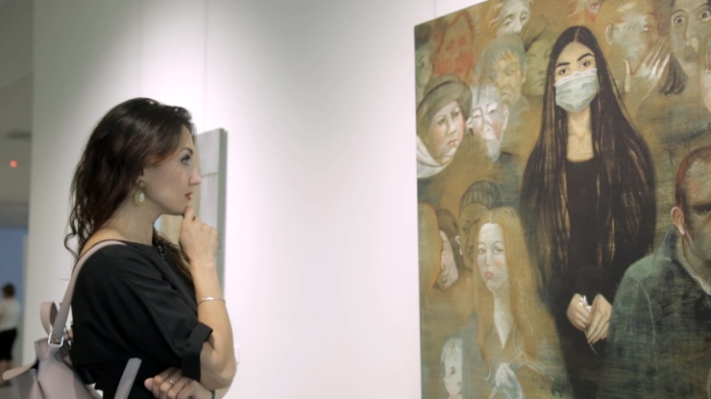
Россия: Документальный, короткометражный фильм; 33 мин
Режиссер: Анна Барсукова.
Документальный фильм «Голос за безгласных» затрагивает очень актуальную тему. В последние годы наблюдается значительный рост распространения информации об инфекциях ВИЧ и ТБ (туберкулёз).
О ФИЛЬМЕ: Героиня фильма – девушка по имени Марина (уроженка Свердловской области.) Отправной точкой создания фильма стало публичное раскрытие диагноза Марины без её согласия. В процессе фильма героиня испытывает очень противоречивые чувства, которые она доверяет только своему дневнику. Записи из личного дневника являются лейтмотивом всего фильма. Сначала героиня злится НА ТО, ЧТО ДИАГНОЗ РАСКРЫТ, и жаждет наказать своего обидчика!
Кроме того, она начинает изучать своё собственное заболевание и погружается в раздумья на тему «Откуда берутся страхи и стигма?». Ближе к финалу фильма её первоначальные умозаключения претерпевают изменения. Чтобы узнать, что же случилось дальше, нужно посмотреть фильм.

